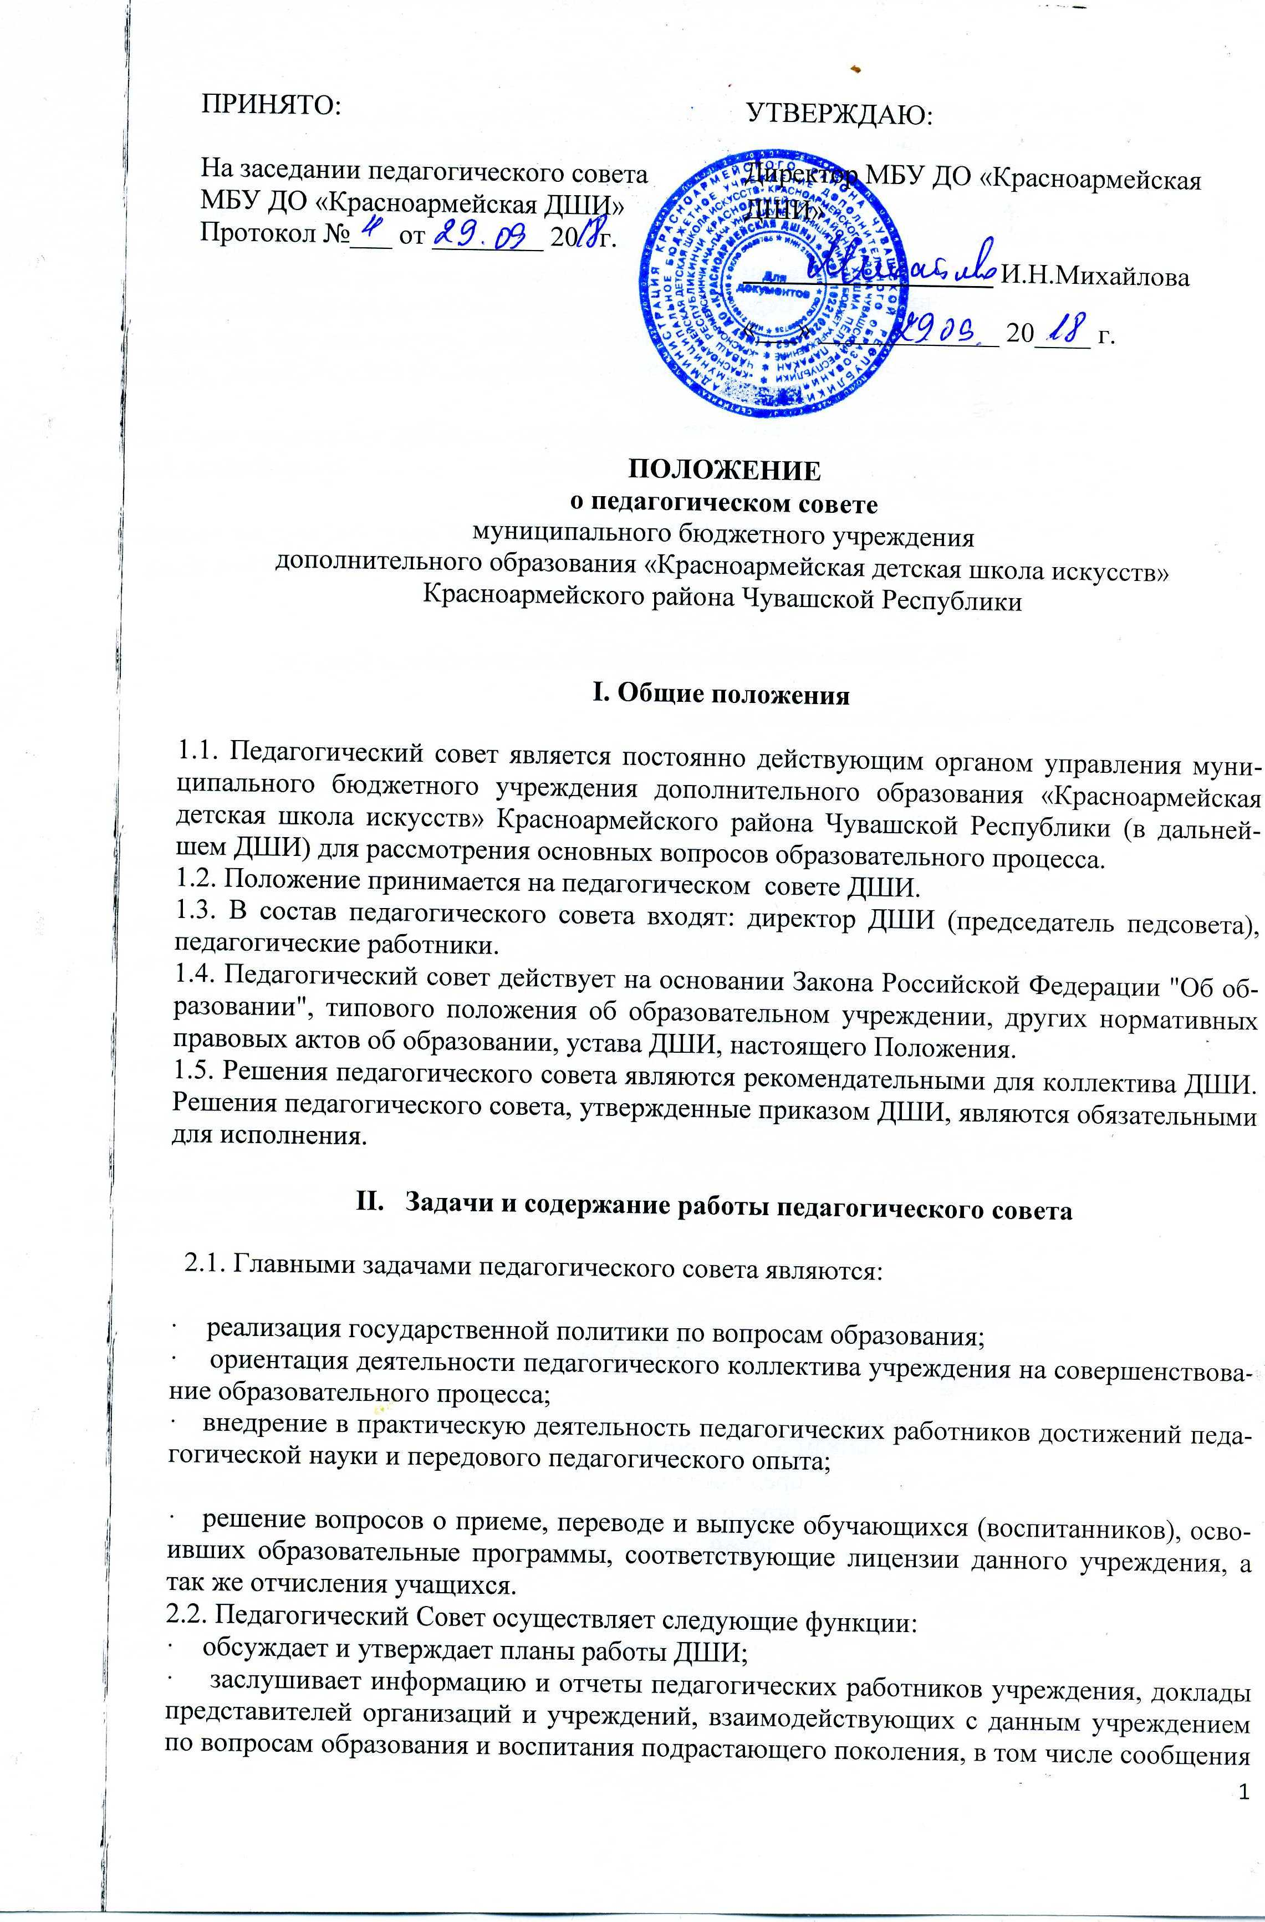
о проверке соблюдения санитарно-гигиенического режима ДШИ, об охране труда, здоровья и жизни обучающихся (воспитанников) и другие вопросы образовательной деятельности учреждения;
· принимает решение о проведении промежуточной аттестации по результатам учебного года, о допуске обучающихся к итоговой аттестации на основании Положения о государственной (итоговой) аттестации выпускников государственных, муниципальных общеобразовательных учреждений, переводе обучающихся в следующий класс или об оставлении их на повторный курс; выдаче соответствующих документов об образовании, о награждении обучающихся (воспитанников) за успехи в обучении грамотами, похвальными листами или медалями;
· принимает решения об исключении обучающихся из ДШИ, когда иные меры педагогического и дисциплинарного воздействия исчерпаны, в порядке, определенном Законом РФ "Об образовании" и уставом ДШИ.
· принимает Образовательные программы, ежегодные планы работ школы, годовые календарные графики, учебные планы, рабочие программы, отдельные локальные акты.

III. Права и ответственность Педагогического Совета

3.1. Педагогический Совет имеет право:
- обсуждает и выбирает образовательные программы и учебные планы;
- обсуждает и принимает рабочие программы учебных дисциплин, авторские программы, методические и учебные пособия;
- осуществляет мероприятия по организации и совершенствованию методического обеспечения образовательного процесса;
- определяет порядок и сроки проведения собеседования при поступлении детей в Учреждение, возрастные и иные требования к поступающим, порядок и сроки промежуточных аттестаций и выпускных экзаменов;
- принимает Правила поведения учащихся Учреждения;
- рассматривает заявления родителей и принимает решения о переводе учащихся;
- принимает решения об отчислении учащихся;
- организует работу по повышению квалификации педагогических работников и развитию их творческих инициатив;
- принимает решения о переводе учащегося в следующий класс, условном переводе в следующий класс, а также (по согласованию с родителями (законными представителями) учащегося) о его оставлении на повторное обучение в том же классе;
- принимает решения об исключении из Учреждения за совершенные неоднократно грубые нарушения Устава Учреждения учащегося, достигшего возраста пятнадцати лет;
- утверждает формы документа о соответствующем образовании, в соответствии с лицензией, выпускникам Учреждения.
- дает рекомендации и предложения (об изменении и дополнении документов Учреждения, регламентирующих организацию образовательного процесса; по созданию оптимальных условий для обучения и воспитания учащихся, в том числе по укреплению здоровья);
- осуществляет иные полномочия в соответствии с настоящим Уставом, действующим законодательством Российской Федерации и договором между Учреждения и Учредителем;
- создавать временные творческие объединения с приглашением специалистов различного профиля, консультантов для выработки рекомендаций с последующим рассмотрением их на Педагогическом Совете;
- принимать окончательное решение по спорным вопросам, входящим в его компетенцию;
- в необходимых случаях на заседания Педагогического Совета ДШИ могут приглашаться представители общественных организаций, учреждений, взаимодействующих с данным учреждением по вопросам образования, родители обучающихся, представители учреждений, участвующих в финансировании данного учреждения, и др. Необходимость их приглашения определяется председателем Педагогического Совета, учредителем (если данное положение оговорено в договоре между учредителем и образовательным учреждением). Лица, приглашенные на заседание Педагогического Совета, пользуются правом совещательного голоса.
3.2. Педагогический Совет ответственен за:
· выполнение плана работы;
· соответствие принятых решений законодательству Российской Федерации об образовании, о защите прав детства;
· утверждение образовательных программ, не имеющих экспертного заключения;
· принятие конкретных решений по каждому рассматриваемому вопросу, с указанием ответственных лиц и сроков исполнения.

IV. Организация деятельности Педагогического Совета

4.1. Педагогический Совет избирает из своего состава секретаря. Секретарь педсовета работает на общественных началах.
4.2. Педагогический Совет работает по плану, являющемуся составной частью плана работы ДШИ.

4.3. Заседания Педагогического совета созываются, как правило, один раз в квартал, в соответствии с планом работы ДШИ.
4.4. Решения Педагогического Совета принимаются большинством голосов при наличии на заседании не менее двух третей его членов (если процесс голосования не оговорен специальным положением). При равном количестве голосов решающим является голос председателя Педагогического Совета.
4.5. Организацию выполнения решений Педагогического Совета осуществляет руководитель ДШИ и ответственные лица, указанные в решении.
4.6.Руководитель ДШИ в случае несогласия с решением Педагогического Совета приостанавливает выполнение решения, извещает об этом учредителя учреждения, который в трехдневный срок при участии заинтересованных сторон обязан рассмотреть данное заявление, ознакомиться с мотивированным мнением большинства членов Педагогического Совета и вынести окончательное решение по спорному вопросу.

V. Документация Педагогического Совета

5.1. Заседания Педагогического Совета оформляются протокольно. В книге протоколов фиксируется ход обсуждения вопросов, выносимых на Педагогический Совет, предложения и замечания членов педсовета. Протоколы подписываются председателем и секретарем совета.
5.2. Протоколы о переводе обучающихся в следующий класс, о выпуске оформляются списочным составом и утверждаются приказом ДШИ.
5.3. Нумерация протоколов ведется от начала учебного года.
5.4. Книга протоколов Педагогического Совета ДШИ входит в его номенклатуру дел, хранится в учреждении постоянно и передается по акту.
5.5. Книга протоколов Педагогического совета пронумеровывается постранично, прошнуровывается, скрепляется подписью руководителя и печатью ДШИ.

